Татьяна Анатольевна Беднякова
Формирование основ экологической культуры дошкольников через проектную деятельность.
Всё хорошее в людях - из детства!
Как истоки добра пробудить?
Прикоснуться к природе всем сердцем:
Удивиться, узнать, полюбить!
Мы хотим, чтоб земля расцветала,
И росли, как цветы, малыши,
Чтоб для них экология стала
Не наукой, а частью души!
В наше время проблемы экологического воспитания вышли на первый план, и им уделяют всё больше внимания. Почему эти проблемы стали актуальными? Причина – в деятельности человека в природе, часто безграмотная, неправильная с экологической точки зрения, расточительная, ведущая к нарушению экологического равновесия. Природа своеобразно реагирует на насильственное вторжение человека в её территорию: на планете стремительно исчезают различные виды животных и растений, а освободившиеся места заполняются вредными организмами, в том числе болезнетворными; характерно в последнее время увеличение аллергических и нервно-психических заболеваний, растёт количество детей, имеющих врождённые аномалии. Для глубокого нравственного, осознанного понимания взаимодействия общества и природы стало необходимо активизировать весь потенциал культуры: помочь человеку понять самоценность природы, а не только ее потребительскую значимость. Тем самым центром оптимизации решения проблемы является человек, его экологическая воспитанность. Для сохранения человеческого вида необходимо сохранить природную среду, а для сохранения природы человек должен развить себя. [7].
Экологическая культура является личным образованием и выражается в гуманно- ценностном отношении к природе. Она может быть описана в виде цепочки: природа в человеке – человек в обществе – личность в природе. Приведу очень, на мой взгляд, лаконичное определение экологической культуры: «Экологическая культура – это способность людей пользоваться своими экологическими знаниями и умениями в практической деятельности» (В. А. Ясвин). Люди, у которых не сформирована экологическая культура, могут обладать необходимыми знаниями, но не применять их в своей повседневной жизни. Экологическая культура личности предполагает наличие у человека определенных знаний и убеждений, готовность к деятельности, а также владение практическими действиями, согласующимися с требованиями разумного, бережного отношения к природе. Воспитание экологической культуры - долгий путь формирования правильных способов взаимодействия с природой. Чем раньше начинается воспитание, тем ощутимее его результаты. Понимание элементарных связей, существующих в природе, чувство сопереживания всему живому, действенная готовность его созидать, восприятие красоты природы, понимание само ценности здоровья, бережное отношение к предметам рукотворного мира - вот составляющие экологической культуры, формирование которых способствует полноценному развитию личности.
Когда ребенок рождается, он подобен листу белой чистой бумаги, он еще не знаком с добром и злом. И каким ребенок вырастет, как будет относиться к окружающей его действительности, во многом зависит и от нас, взрослых. Д. Н. Кавтарадзе подчеркивает: «Нам никогда не перепрыгнуть через такие, казалось бы, простые вещи, как деревья, птиц, траву, зверей. Мы должны ввести в этот мир маленьких детей, научить их культуре обращения с растениями и животными». А это воспитательная задача более трудная, чем разработка теоретических программ.
В последнее время мы все чаще замечаем, что люди стали очень прагматичными. Да и от детей (даже от самых маленьких) часто можно услышать: «Я должен его (животное) стукнуть, вдруг оно заразное и меня покусает!», «Я рву листья с кустов, потому что хочу сварить суп». Из-за сиюминутной прихоти дети ломают ветки деревьев, кустарников, рвут охапками и затем без сожаления бросают цветущие растения, топчут газоны. При этом дети не расценивают свои действия проявлением зла, не задумываются о чувствах живого организма и о последствиях их поступка. В таком взаимодействии с природой дети примеряют на себя роль ее властелина, привыкают действовать с позиции силы, обижать слабого, не считаться с состоянием и желаниями окружающих. Сегодня от экологического невежества до преступления перед человечеством один шаг. И формируются эти экологические невежды уже в раннем детстве. А ведь жестокий поступок по отношению к природе – это посягательство на человеческое в людях. Зачастую родители сами показывают своему чаду свое, не всегда правильное отношение к окружающим людям, окружающей природе. Это приводит к тому, что дети наносят вред природе и связано это также с незнанием дошкольниками правил взаимодействия с объектами природы. И поэтому, появилась необходимость решения задач формирования основ экологической культуры детей и повышения экологической грамотности родителей.
«Наше выживание, защита окружающей среды могут оказаться лишь абстрактными понятиями, если мы не внушим каждому ребенку простую и убедительную мысль: люди - это часть природы, мы должны любить наши деревья и реки, пашни и леса, как мы любим саму жизнь". [10]
Первым этапом системы непрерывного экологического образования является дошкольное экологическое воспитание. Роль и необходимость приоритетного развития экологического воспитания в дошкольных учреждениях подчеркнута на Российской конференции «Проблемы и перспективы экологического воспитания дошкольников», которая состоялась в Москве в ноябре 1997 года. Роль дошкольного экологического воспитания в решении проблемы экологического образования трудно переоценить. Еще выдающийся педагог В.А.Сухомлинский придавал особое значение влиянию природы на нравственное развитие ребёнка. По его мнению, «природа лежит в основе детского мышления, чувств, творчества». Он отмечал, что сама природа не воспитывает, а активно влияет на взаимодействие с ней, и чтобы ребёнок научился понимать природу, чувствовать её красоту, это качество нужно прививать с раннего детства. Дошкольный возраст - самый ценный этап в развитии экологической культуры личности. В этом возрасте ребёнок начинает выделять себя из окружающей среды, развивается эмоционально - ценностное отношение к окружающему, формируются основы нравственно - экологических позиций личности, следствием которых является взаимодействие ребёнка с природой, его поведение в природе. От того, как и в каких условиях развиваются дети в первые годы своей жизни, зависит не только то, каким уровнем развития они будут обладать, но и возможно ли вообще вести речь о привитии им экологической культуры. Проблема изучения экологической культуры дошкольников востребована потребностями практики в связи с процессами регионализации и экологизации образования в Российской Федерации. В федеральном законе «Об экологической культуре», «Концепции дошкольного воспитания» подчеркивается, что именно в дошкольном возрасте закладываются этические принципы отношения к природе, т.е. выработка навыков гуманно-действенного и эмоционально-чувственного взаимодействия с природными объектами; понимание детьми элементарных взаимосвязей, существующих в природе, и особенностей взаимодействия человека с ней.
Одна из задач в главном нормативном документе - Федеральном Государственном Образовательном Стандарте дошкольного образования (далее – ФГОС ДО) - сформулирована следующим образом: «развитие эмоционально-ценностного восприятия …мира природы». В связи с введением ФГОС ДО, возросло внимание и к деятельностному подходу, а именно, к методу проектов. Проектная деятельность – это дидактическое средство активизации познавательного и творческого развития ребёнка и одновременно формирование определённых личностных качеств. Самое главное – в процессе реализации экологического образования через проектную деятельность в дошкольном образовательном учреждении у детей развивается познавательный интерес к миру природы, любознательность, творческая активность, т. е., личностные качества ребенка, которые представлены как целевые ориентиры в ФГОС Д О.
Проектная деятельность, бесспорно, это один из самых эффективных путей формирования экологических знаний и умений у дошкольников. Важно помнить то, что самые ценные и прочные знания – не те, что усвоены путем выучивания, а те, что добыты самостоятельно в ходе собственных творческих изысканий. Знания, приобретаемые детьми в ходе реализации проекта, становятся достоянием их личного опыта. С помощью метода проектов достигается основная цель образования – развитие личности ребёнка как непрерывная перестройка его опыта. Метод проектов даёт возможность детям накапливать опыт самостоятельно, и этот опыт становится для ребёнка движущей силой, от которого зависит направление дальнейшего интеллектуального и социального развития личности. Экологические проекты – это совместная деятельность педагога и детей, в рамках которой дети осуществляют большей частью известные виды исследовательской и продуктивной деятельности (ставят несложные опыты, наблюдают, рисуют животных, проигрывают экологические ситуации, конструируют кормушки для птиц и т.д.). Теоретические знания про природу необходимы для формирования активного экологического сознания , но одного этого мало. Нельзя пойти в библиотеку, начитаться умных учебников и сказать: "Теперь с экологическим сознанием у меня все в порядке"... Сознание формируется в процессе деятельности... Если мальчик или девочка огораживают муравейники, спасают мальков, они как - бы участвуют в работе самой природы. Здесь воспитывается не просто милосердие (что само по себе очень важно), а происходит нечто большее, чему нет названия, и что лишь в слабой степени отражает термин "формирование сознания" [10]. Включая дошкольников в проектную деятельность экологической направленности, в которой они смогут «проживать» положительные эмоции и чувства, проявлять их, обогащается тем самым личный опыт взаимодействия с природой. Накопленный в дошкольном детстве опыт эмоционально позитивного отношения к окружающему человек пронесет через всю жизнь.
Использование проектного метода в системе экологического воспитания дошкольников является наиболее эффективным, так как он позволяет сочетать интересы всех участников:
- Педагог имеет возможность проявить свои творческие способности в соответствии с собственным профессиональным уровнем. Проектирование заставляет педагога постоянно находиться в пространстве возможностей, что изменяет его мировоззрение и не допускает стандартных, шаблонных действий .
- Родители осваивают некоторые педагогические приемы, так необходимые в семейном воспитании, объективно оценивают возможности своих детей и сотрудничают с ними как с равноправными партнерами, дают возможность ребёнку почувствовать себя «взрослым», а сами лучше понимают своего ребёнка, повышают уровень своем экологической культуры.
- Детская деятельность организована в соответствии с их интересами, желаниями и потребностями. Свои знания и умения дети могут применить на практике. Стимулируется потребность детей в самореализации, самовыражении, творческой личностно- и общественно-значимой деятельности. Обеспечивает рост личности ребенка, позволяет фиксировать этот рост, вести ребенка по ступеням роста – от проекта к проекту. В процессе реализации проекта развивается детская самостоятельность, творчество, исследовательские навыки.
Это один из немногих методов, выводящий педагогический процесс из стен детского учреждения в окружающий мир, природную и социальную среду.
Смысл работы детского сада №12 г. Ярославля можно обозначить словами восточного мудреца: «Ребёнок-это не сосуд, который надо наполнить, а огонь, который надо зажечь». В целях закрепления и систематизации знаний педагогов о методе проектов в нашем дошкольном учреждении был подготовлен и проведен педагогический совет “Проектная деятельность по экологическому воспитанию в работе с детьми дошкольного возраста и их родителями”.Была разработана циклограмма проведения экологических проектов и акций. В ходе реализации экологических проектов проводятся открытые занятия, наблюдения, труд в природе, экспериментирование, беседы по экологической тематике, прогулки, наблюдения, иногда экскурсии, игры – драматизации и сюжетно – ролевые игры, отражающих различные события в природе, детское творчество на основе впечатлений от природы или деятельности людей в природе, пополняются экологические центры в каждой группе. И самое главное, создание экологической зоны и посильное участие в трудовых природоохранительных делах, ведь специфической чертой методики экологического воспитания дошкольников являются "живое" общение с природой, осмысление увиденного в процессе обсуждения.
Позиции направления работы детского сада№12 в проектной экологической деятельности:
Первоначальные элементы экологической культуры складываются на основе взаимодействия детей под руководством взрослых с предметно-природным миром, который их окружает: растениями, животными, их средой обитания, предметами, изготовленными людьми из материалов природного происхождения.
Вторая позиция позволяет познакомить детей с группами живых организмов – сформировать первоначальные представления о некоторых экосистемах, пищевых зависимостях, которые существуют в них, а также внести понимание единства и многообразия форм живой природы, дать представление о группах сходных растений и животных, проживающих в одинаковых условиях.
Третья позиция берет начало, в экологии человека, она позволяет дать первоначальные представления о биологических потребностях человека, которые могут быть удовлетворены лишь в нормальной жизненной среде. У детей закладывается понимание самоценности здоровья и первые навыки здорового образа жизни.
Четвертая позиция это элементы социальной экологии, позволяющие продемонстрировать на некоторых примерах использование в хозяйственной деятельности природных ресурсов (материалов).
Пятая позиция это закладка экологии души, позволяющая вырабатывать у детей экономное и бережное отношение к природе, ее богатствам.
Основополагающим в ДОУ стал проект «От экологии природы – к экологии души!». Он включает в себя разные составляющие мини - проекты:
«Мы в ответе за тех, кого приручили!»  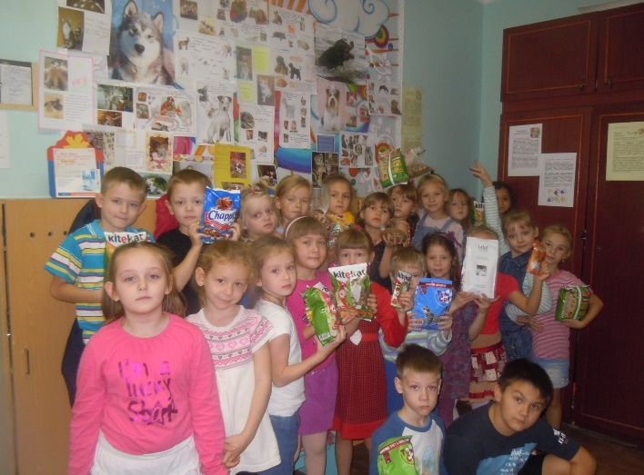 | «Покормите птиц зимой!»  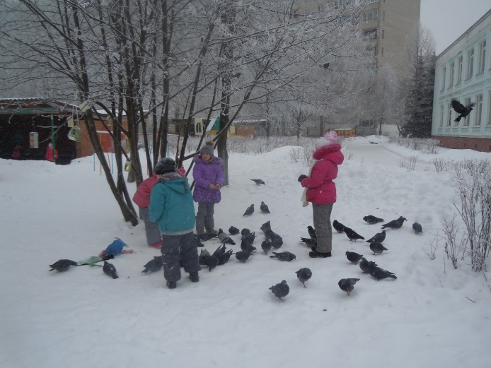
Акция: «Зеленая ленточка»  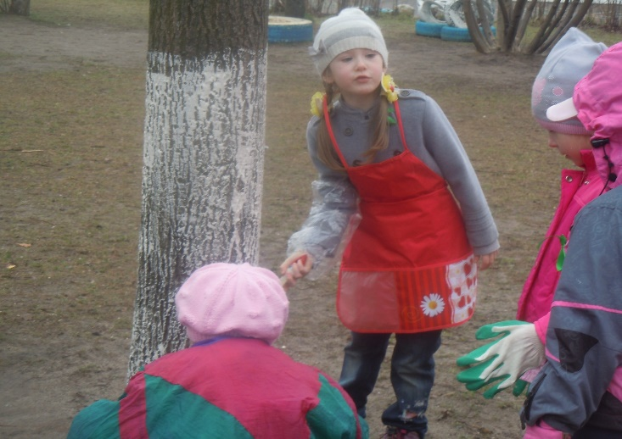 | Сбор батареек : «Батарейка, сдавайся!»  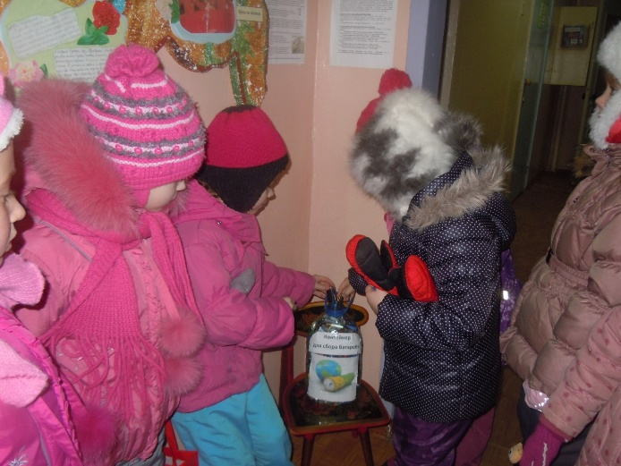
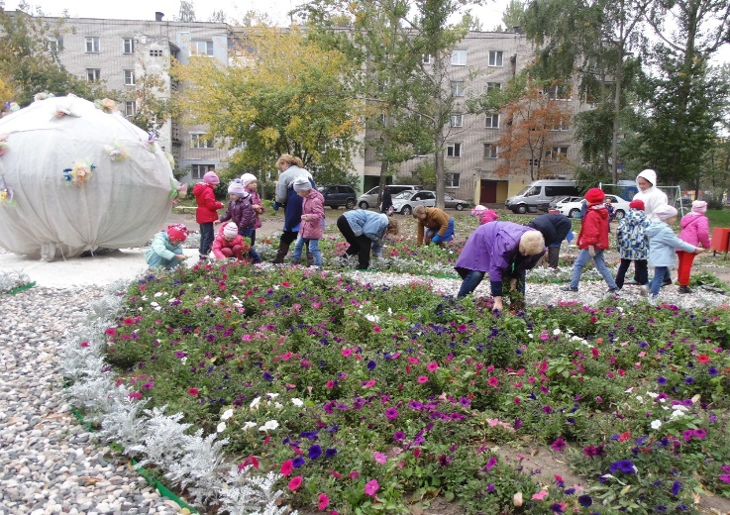  Проект: «Чистота дарует красоту, а красота спасет мир!» | Проект «День Земли»  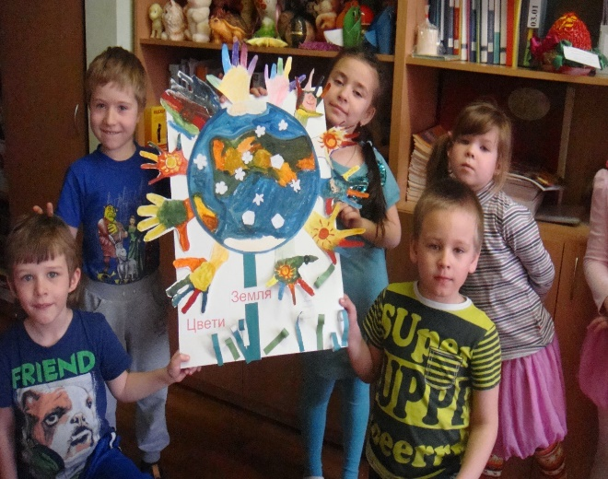
Акция «Елочка, живи!»  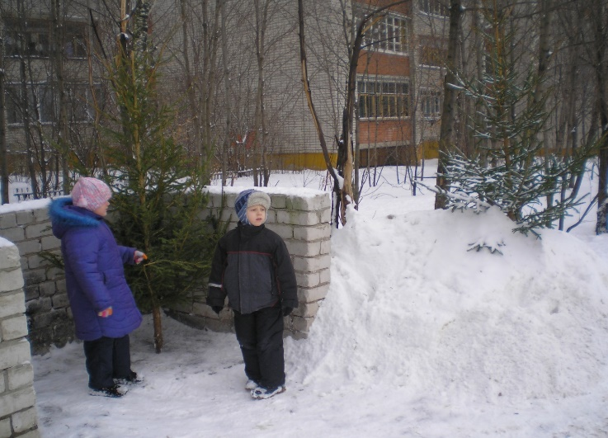 | 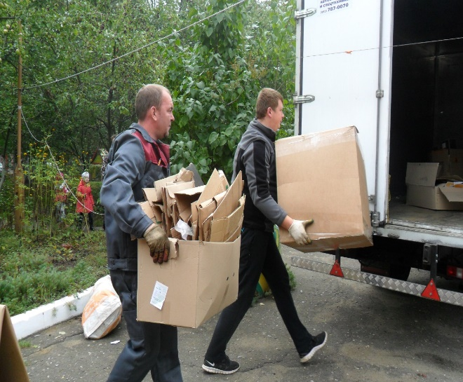  «Макулатуру соберем – лес в России сбережем!»
В заключение, хотелось бы отметить, что для привития детям основ экологической культуры хорошим подспорьем является метод проектов, который открывает массу возможностей для полноценного экологического воспитания дошкольников. Проектная деятельность, основываясь на личностно-ориентированном подходе к обучению и воспитанию, развивает познавательный интерес, любознательность к различным областям знаний, формирует навыки сотрудничества, практические умения у детей, в данном случае, в области экологического воспитания. Одним из приоритетных направлений работы детского сада №12 стало воспитание экологически грамотного, социально активного дошкольника, ответственного за состояние окружающей среды, бережно относящегося к богатствам природы путем участия в различных экологических акций и проектов. Вовлекая наших детей в непосредственную практическую экологическую деятельность, мы формируем у них начала экологической культуры и чувство сопричастности: человеку свойственно беречь то, на что была направлена его созидательная активность, во что был вложен его собственный труд.
Список литературы:
- Воронкевич О.А. Добро пожаловать в экологию - современная технология экологического образования дошкольников // Дошкольная педагогика. - 2006. - № 3.- С. 23-27.
- Колпачникова О. В. Метод проектов в экологическом воспитании дошкольников//Воспитатель ДОУ. - 2009. – № 3
- Концепция дошкольного воспитания. - Режим доступа: gigabaza.ru>doc/63548-pall.html
- Леонтьева О.М. Формирование экологической культуры у детей дошкольного возраста // Дошкольная педагогика. - 2015.- № 1. – С. 16-18.
- Масленникова О.М. Экологические проекты в детском саду //Учитель. – Волгоград, 2009.
- Мир природы и ребенок. Учебное пособие./под ред. Л. Н. Маневцовой, П. Г. Саморуковой. – С-Пб.: Акцидент, 1998.
- Николаева С. Н. Методика экологического воспитания в детском саду. – М.: Просвещение, 2006.
- Проект федерального закона № 900608403 «Об экологической культуре». – Режим доступа: consultant.ru> document/cons_doc_law_8515/
- Римашевская Л. С. Теории и технологии экологического развития детей дошкольного возраста. Программа учебного курса и методические рекомендации для самостоятельной работы студентов бакалавриата/ Л. С. Римашевская, Н. О. Никонова, Т. А. Ивченко.- М.: Центр педагогического образования, 2008. – 128с.
- ФГОС ДО : полный текст документа.- Режим доступа: d25101.edu35.ru> ourchhome/obraz-standarty «fgos-do».
- Ясвин В. А. Психология отношения к природе. М.: Смысл, 2000 – 456с.

Беднякова Татьяна Анатольевна, воспитатель первой квалификационной категории МДОУ «Детский сад № 12».

